МИНИСТЕРСТВО НАУКИ И ВЫСШЕГО ОБРАЗОВАНИЯ РОССИЙСКОЙ ФЕДЕРАЦИИ
ФЕДЕРАЛЬНОЕ ГОСУДАРСТВЕННОЕ АВТОНОМНОЕ ОБРАЗОВАТЕЛЬНОЕ УЧРЕЖДЕНИЕ ВЫСШЕГО ОБРАЗОВАНИЯ
«Национальный исследовательский ядерный университет МИФИ»
Технологический институт –
Филиал федерального государственного автономного образовательного учреждения высшего образования «Национальный исследовательский ядерный университет «МИФИ»

КАФЕДРА ИНФОРМАЦИОННЫХ ТЕХНОЛОГИЙ И ПРИКЛАДНОЙ МАТЕМАТИКИ

ОТЧЕТ
по преддипломной практике
по направлению бакалавриата
09.03.01 «Информатика и вычислительная техника»

Руководитель
От предприятия
Инженер-программист 3 кат. А.А. Шляпкин
(должность) (подпись) (И.О. Фамилия)
Руководитель
От ВУЗа
И.о. зав. кафедрой Н.В. Чупракова
(должность) (подпись) (И.О. Фамилия)
Студент
ИВТ-49Д Г.П. Бурлов
(группа) (подпись) (И.О. Фамилия)

Отчет защищен с оценкой « »« » 2022 г.

СОДЕРЖАНИЕ
Введение 3
Описание и разработка схем бизнес-процессов 4
Разработка и проектирование базы данных 6
Разработка пользовательского интерфейса приложения 7
Заключение 10

Введение
В период с 10.10.2022 по 30.12.2023 проходил преддипломную практику в отделе 079 (УИТиС). В период практики разрабатывалось приложение для Выпускной квалификационной работы (далее ВКР). Список этапов для подготовки ВКР был определен отделом.
Приложение является модулем для информационной системы (далее ИС) «Классификатор МТР». Оно включает в себя заведение заявок на код МТР и их согласование. Согласование происходит между заранее определенными отделами, которым будут назначены определенные права. Так же приложение должно предусматривать просмотр текущих кодов МТР, просмотр статуса заявок, ведение переписки при согласовании, редактирование характеристик. В ходе преддипломной практики были реализованы следующие этапы ВКР:
- Описан бизнес-процесс, разработаны схемы его обоснования.
- Реализована схема данных, созданы ER диаграммы.
- Был разработан прототип будущего приложения.

Описание и разработка схем бизнес-процессов
Наименование бизнес-процесса: Добавление заявки на код МТР, согласование условного кода МТР.
Владелец бизнес-процесса: Отдел снабжения (055)
Входы бизнес-процесса: Заполненная заявка на код МТР из внешних источников, таких как КТПП, 900 отдел.
Выходы бизнес-процесса: Согласованный код МТР, с подтвержденными значениями характеристик и установленным кодом МТР.
Предшествующие бизнес-процессы: Формирование заявки на код МТР в КТПП, заявка на товарно-материальную ценность (далее ТМЦ), заявка на код МТР из MP07P (на хоз. нужды), 900 отдел закупка.
Следующие бизнес-процессы: Дальнейшее использование кода МТР в различных системах.
Ресурсами бизнес-процесса являются характеристики кода МТР, стандарт СТО Ж92 080-2005.
Требования к бизнес-процессу:
- Заявка должна быть доступна подразделениям, которые должны согласовать характеристики данного кода МТР.
- Характеристики и значения характеристик можно изменять, если этап согласования кода соответствует текущему подразделению пользователя.
- По окончании согласования, если код МТР совпадает с прежним, согласованный код помечается как актуальный.
Метрики бизнес-процесса:
- Время прохождения согласования зависит, от того, насколько быстро подразделения согласуют характеристики и утвердят код МТР
Были реализованы Swin-Lane диаграммы, они изображены на Рисунке 1 и Рисунке 2.
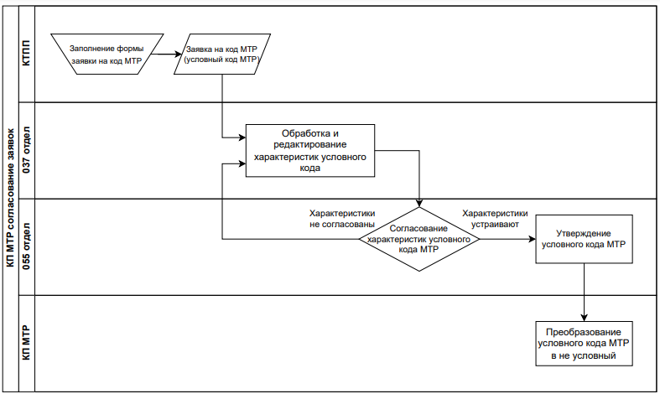
Рисунок 1. Swim-lane диаграмма стандартного движения бизнес-процесса
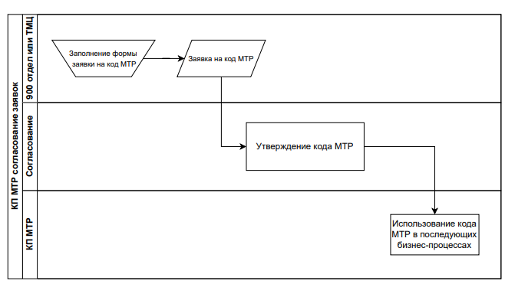
Рисунок 2. Swim-lane диаграмма иного движения бизнес-процесса
Так же была разработана ER-модель бизнес процесса, Рисунок 3.
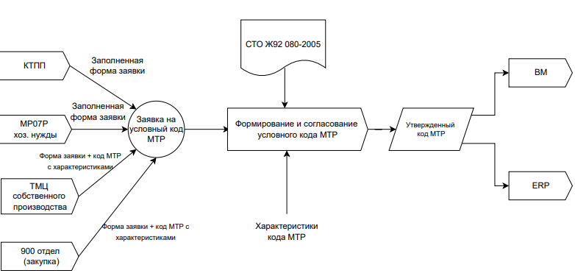
Рисунок 3. ER-Модель бизнес-процесса

Разработка и проектирование базы данных
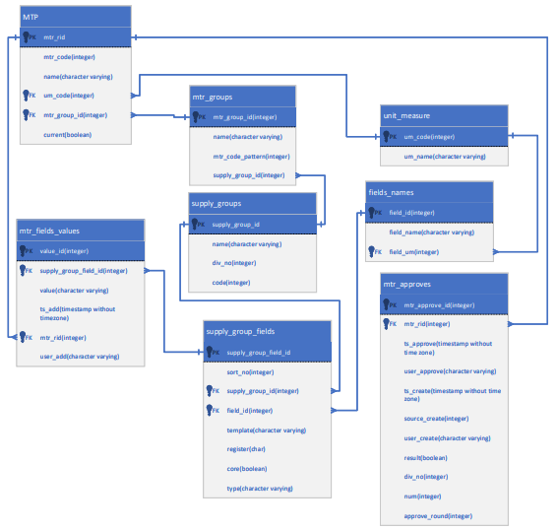
Во время второго этапа была разработана база данных с использованием СУБД PostgreSQL. Были созданы сущности и необходимые хранимые процедуры. Результат проектирование изображен на Рисунке 4.
Рисунок 4. ER-диаграмма базы данных

Разработка пользовательского интерфейса приложения
Был разработан будущий пользовательский интерфейс приложения. Форма просмотра всех кодов МТР показана на Рисунке 5.
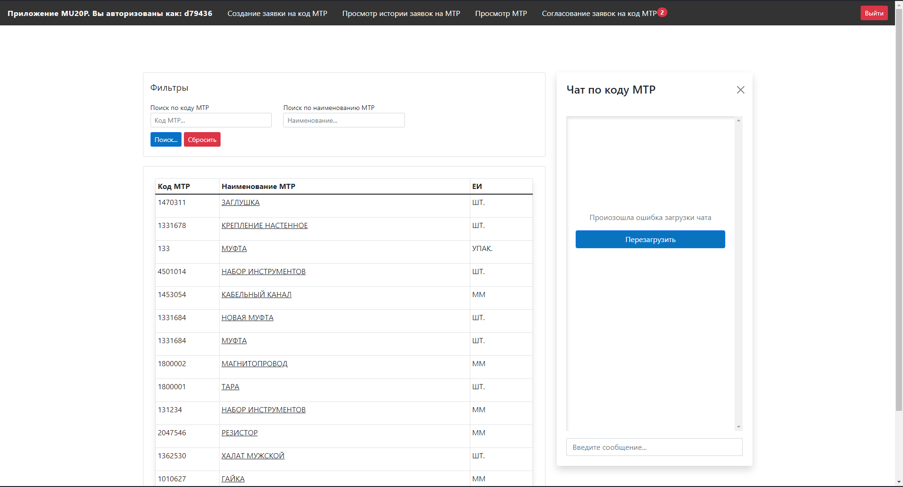
Рисунок 5. Просмотр всех кодов МТР
Окно просмотра конкретной информации по коду МТР показан на Рисунке 6.
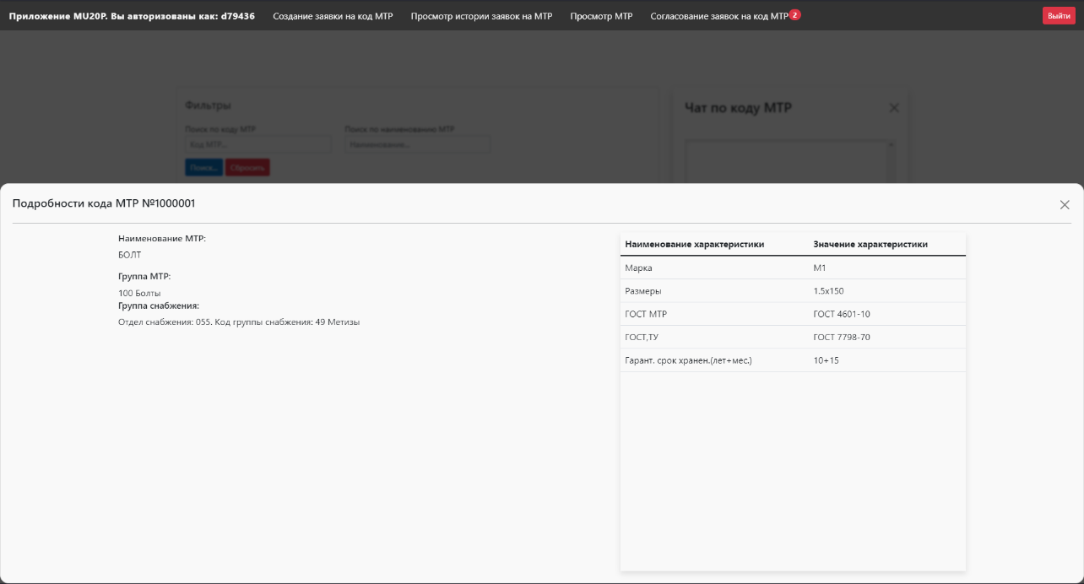
Рисунок 6. Просмотр конкретной информации по коду МТР
Окно создания заявки изображено на Рисунке 7.

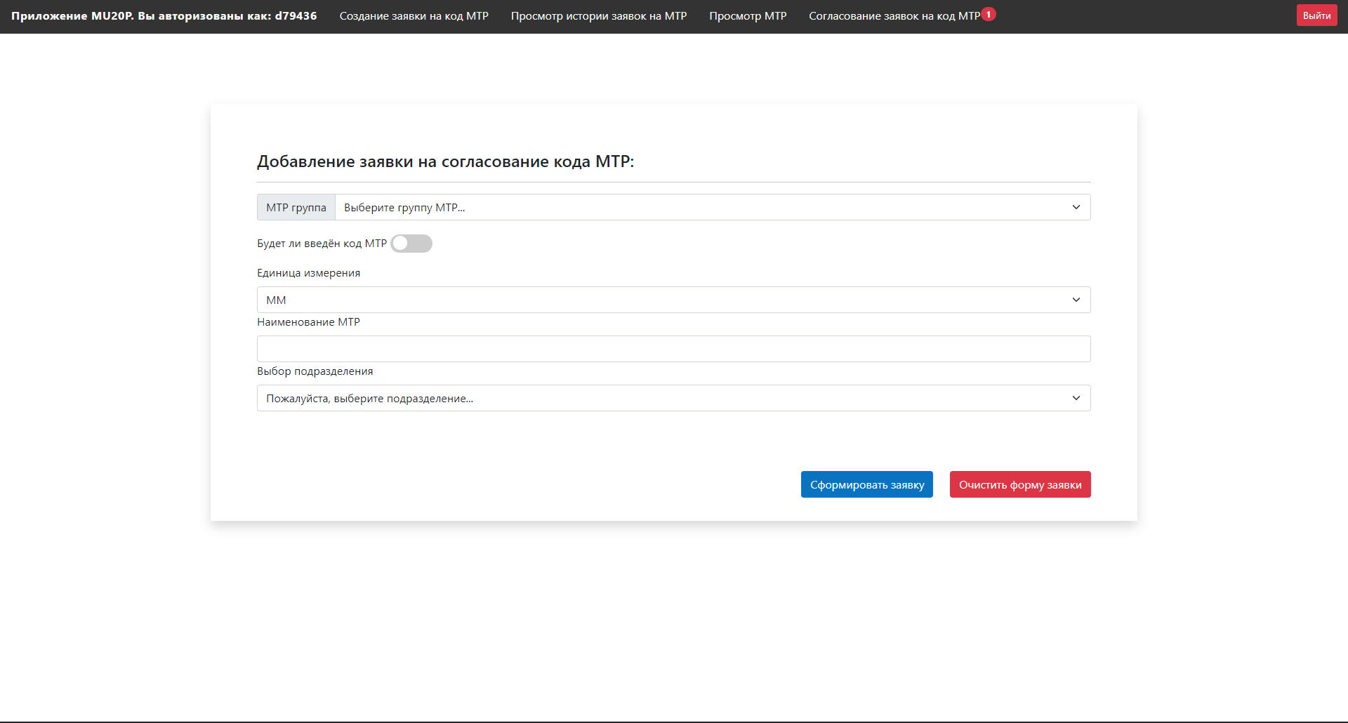
Рисунок 7. Создание заявки на код МТР
История создания заявок на код МТР на Рисунке 8.
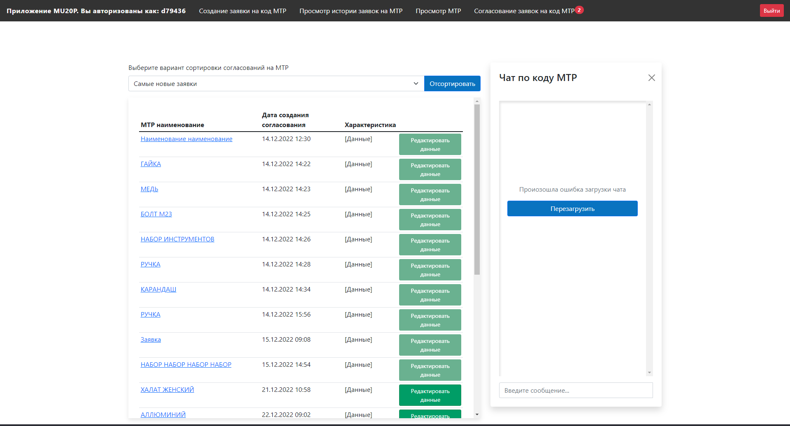
Рисунок 8. История создания заявок на код МТР
Текущие согласования можно посмотреть на странице, которая изображена на Рисунке 9.
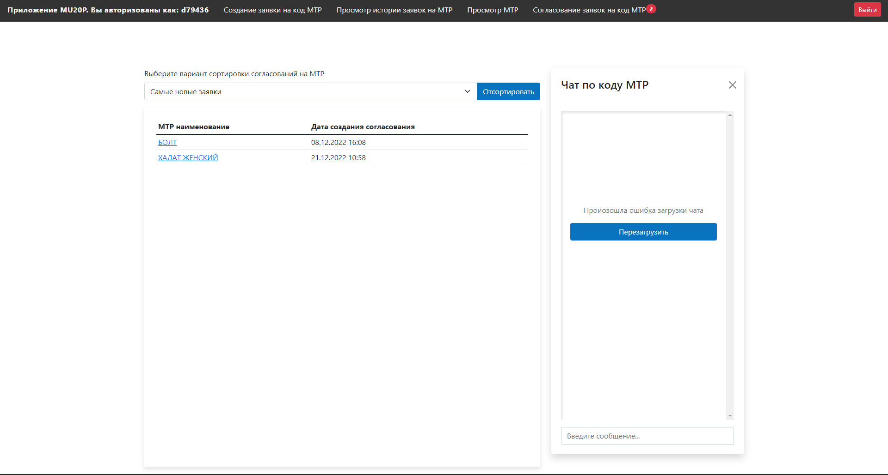
Рисунок 9. Текущие согласования
Окно процесса согласования показано на Рисунке 10.
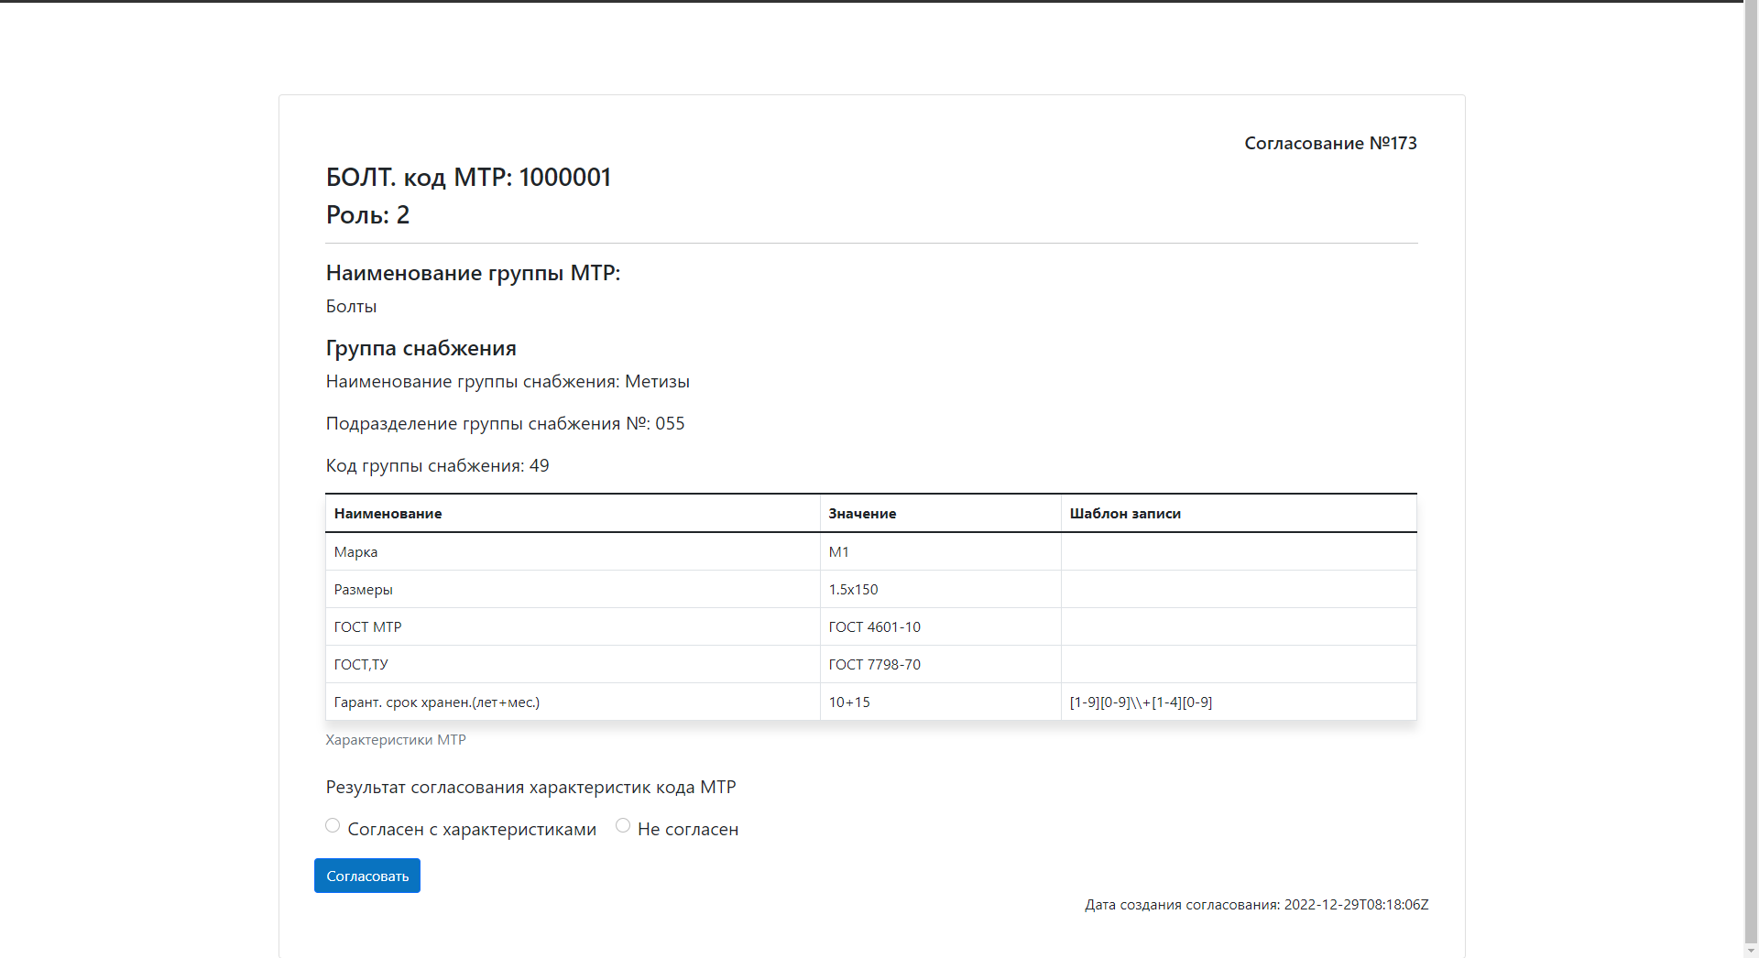
Рисунок 10. Окно процесса согласования

Заключение
Таким образом, были выполнены все поставленные задачи по разработке приложения для ВКР.
Был разобран бизнес-процесс, составлены диаграммы, для его описания. Была разработана ER-Модель для дальнейшего проектирования базы данных.
Была спроектирована и разработана база данных, с использованием СУБД PostgreSQL, были реализованы функции и процедуры, необходимые для выполнения требования определенных в бизнес-процессе.
Был разработан прототип пользовательского интерфейса приложения. Реализованы все окна, формы, необходимые для дальнейшей реализации и автоматизации бизнес-процесса. Интерфейс, был выполнен на основе программы MU20P, исходя из рекомендаций отдела 079.
Так же закреплены теоретические знания, полученные в ходе лабораторных и практических занятий в ТИ НИЯУ МИФИ. В ходе преддипломной практики повысилась коммуникабельность, что позволило повысить скорость и качество разработки выпускной квалификационной работы.

Материально технический ресурс

